救急安心カード
記入年月日 平成30年4月1日

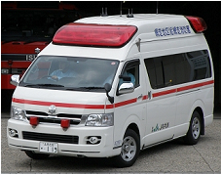
救急車・消防 １１９ 警察 １１０
氏 名 | 網 走 太 郎 （男・女）
住 所 | 網走市北3条西4丁目 | 電話0152-43-8450
生年月日 | 明治・大正・昭和●●年●月●日 ( ●●歳)

血液型 | Ａ・Ｂ・ＡＢ・Ｏ Ｒｈ（＋・－）
かかりつけの病院 | ●●医院
今かかっている病気 | 高血圧、糖尿病
日ごろ飲んでいる薬 | 高血圧の薬、血をサラサラにする薬、インシュリン
アレルギー | あり（ そば、猫 ）・なし
健康保険証番号 | ●●●●●●●●

緊急時連絡先
氏 名 | 電 話 | 住 所 | 本人との関係
網走 次郎 | 090-××××-×××× | 網走市南6条東3丁目 | 息子
網走 花子 | 080-××××-×××× | ●●市×××× | 妹

その他  （伝えたいこと） | 過去に心臓を悪くし、ペースメーカーを入れています。
※救急当番病院の関係で、カードに記入した「かかりつけの病院」以外の病院に搬送されることもあります。ご了承ください。
※このカードに書かれた個人情報は、救急業務以外には提供しません。
※年１回は内容を見直し、新しい情報にしましょう。

